PREMIERES FONCTIONS DE REFERENCE

Objectifs :
 Fonctions linéaires et affines : caractériser le fait que l’accroissement de la fonction affine est proportionnel à l’accroissement de la variable
 Fonctions carré et inverse : établir le sens de variation et représenter graphiquement ces fonctions
 Autres fonctions de référence : elles seront découvertes à l’occasion de problèmes.
 Les positions relatives des diverses courbes seront observées et admises.

Activités d’approche :
A
B
C
D
E
F
G
H
 Application géométrique ( utilisation de Géoplan)

ABCD est un carré de côté 10.
E, F, G et H sont respectivement les points des segments [AB], [BC], [CD] et [DA] tels que AE = BF = CG = DH .
- Montrer que EFGH est un carré.
- Calculer l’aire du carré EFGH quand AE = 7 puis pour AE = .
- On se propose de déterminer la valeur minimale de l’aire du carré EFGH . On note x la distance AE.
  - Quelles valeurs peut prendre x ?
  - Exprimer en fonction de x l’aire du quadrilatère EFGH .
- Compléter le tableau suivant :
x | 1 |  | 3 |  | 6 | 7 | 10 −
Aire de EFGH
- Soit f la fonction définie sur l’intervalle [0 ; 10] par . Dans le plan muni d’un repère orthogonal, on note C l’ensemble des points M (x ; y) dont les coordonnées sont telles que x∈ [0 ; 10] et .
  - Tracer la courbe C .
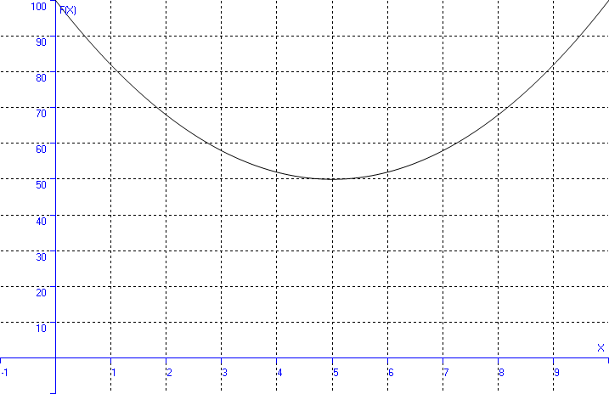
  - Graphiquement déterminer la valeur de x pour laquelle la fonction f admet un minimum.
- Montrer que la fonction f admet un minimum sur [0 ; 10] atteint pour x = 5.
- En déduire l’aire minimale du carré EFGH .

 Application économique :
La courbe C ci-contre représente la recette R(q),
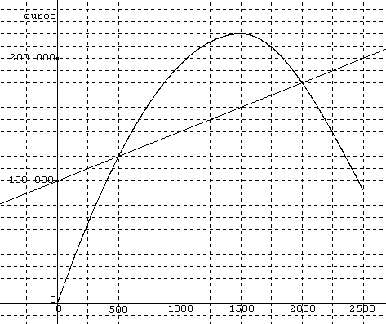
exprimée en euros d’une exploitation agricole en
fonction de la quantité de pommes de terre
récoltée q, exprimées en tonnes. D
La droite D représente le coût de production T(q)
en euros en fonction de la quantité récoltée q en
tonnes.

On ne demande pas de justifications aux réponses
aux questions suivantes :
1. Quelle est la recette maximale pouvant être C
obtenue ? Préciser pour quelle quantité récoltée ce
maximum est obtenu.
2. Comment varie le coût de production T(q)
lorsque la quantité récoltée augmente.
3. Déterminer pour quelles quantités récoltées la
recette est égale au coût de production
4. On dit que la production est rentable lorsque les
recettes sont supérieures au coût de production.
Pour quelles quantités la production est-elle rentable ?

1/ Fonction affine :
 Définition et domaine de définition :

 Variations et tableau de variations

 Tableau de valeurs et représentation graphique

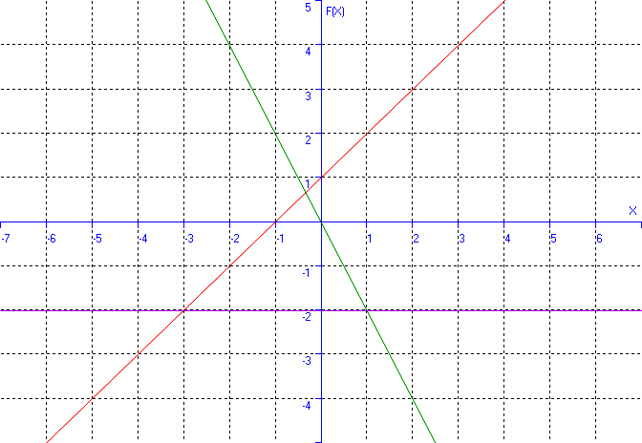

2/ Fonction carré :
 Définition et domaine de définition :

 Variations et tableau de variations

 Tableau de valeurs et représentation graphique

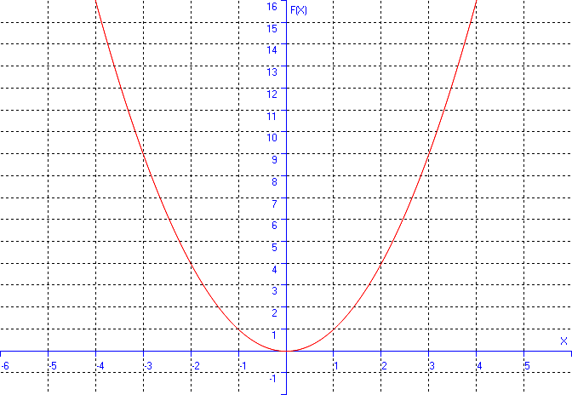

3/ Fonction inverse :
 Définition et domaine de définition :

 Variations et tableau de variations

 Tableau de valeurs et représentation graphique

